Филиал МАОУ Тоболовская СОШ-С(К)ОУ «Карасульская специальная (коррекционная) школа-интернат»  Название: Мечты о будущем.  Номинация: художественное творчество эпоксидная смола.  Техника: Картина.  Выполнил: Ященко Анастасия.  Руководитель: Жукова Наталья Васильевна.  Воспитатель. | 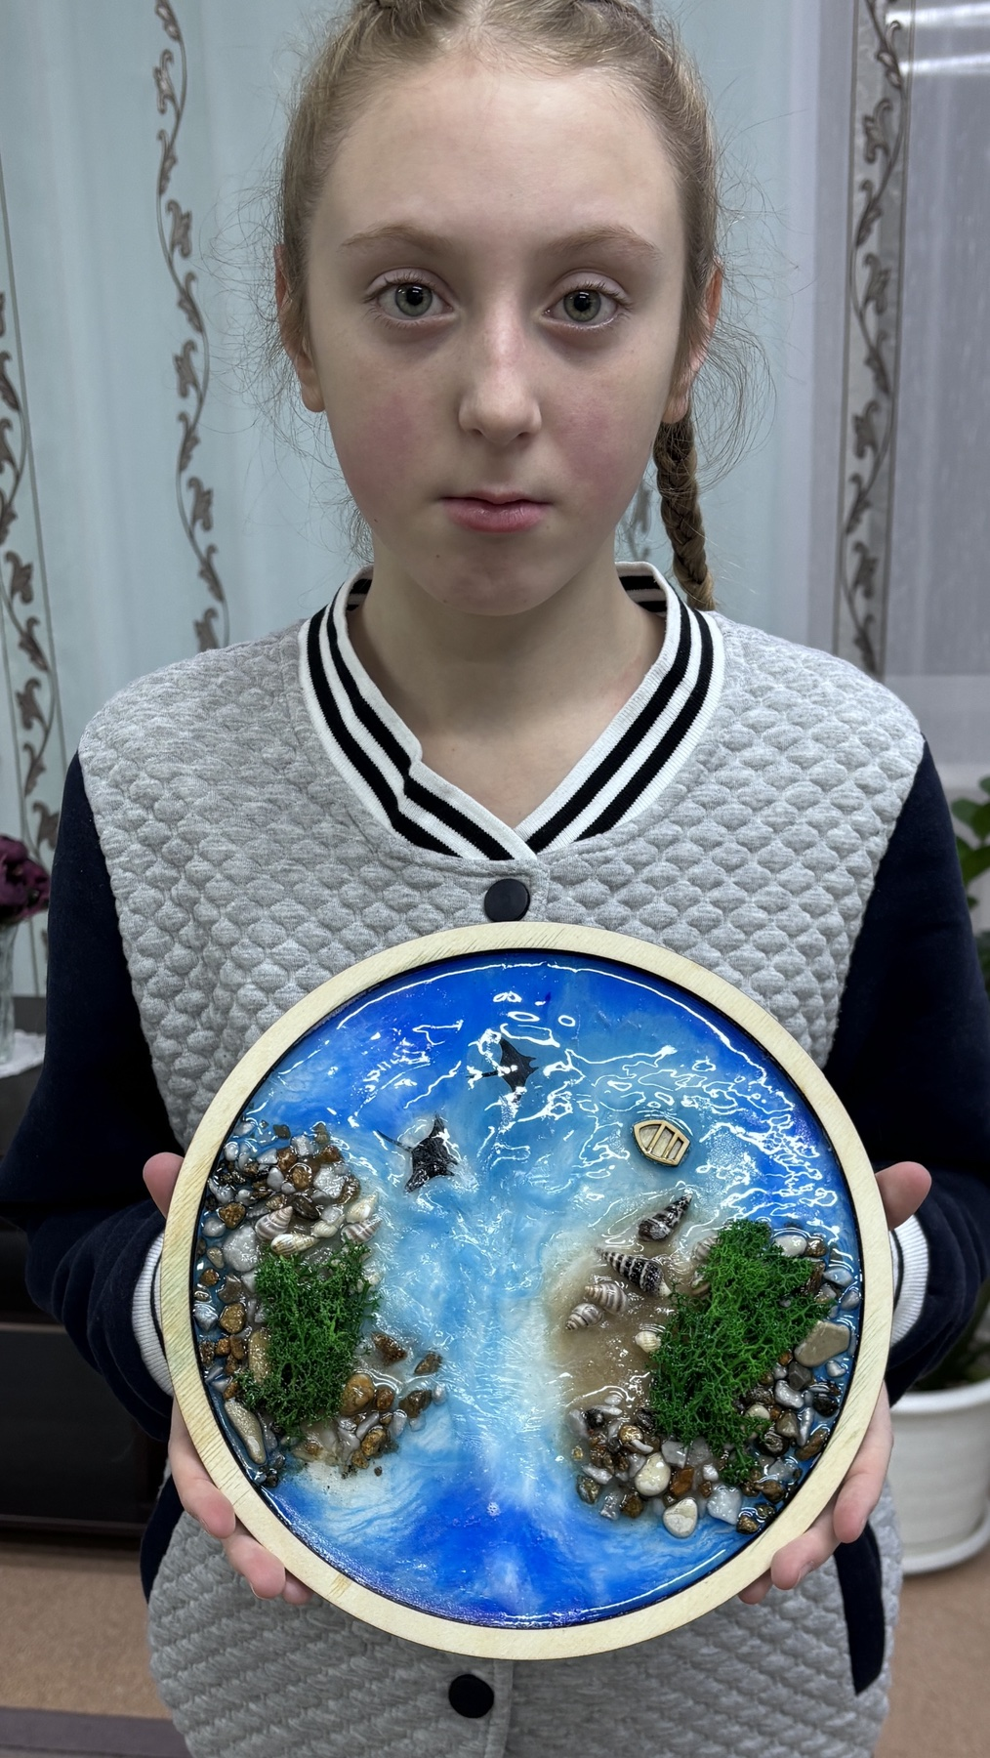
Филиал МАОУ Тоболовская СОШ-С(К)ОУ «Карасульская специальная (коррекционная) школа-интернат»
Олимпиада для детей с ограниченными возможностями здоровья, посвященная ««Природа удивительно прекрасна, люби ее и не губи напрасно»
Название: «Природа»
Номинация: Технологическое и техническое творчество
Техника: Пластилинография
Выполнил: Белов Андрей 10 лет.
Руководитель: Жукова Наталья Васильевна.
Воспитатель.

Филиал МАОУ Тоболовская СОШ-С(К)ОУ «Карасульская
специальная (коррекционная) школа-интернат»
Олимпиада для детей с ограниченными возможностями здоровья,
посвященная «Году театра».
Название: фрагмент витража на детском театре « Принцесса»
Номинация: Художественное творчество
Техника: витражная роспись по стеклу
Выполнил: Горбунова Наталья Дмитриевна , 12 лет
Руководитель: Яковлева Татьяна Леонидовна, воспитатель

